Билет №1

1.

1.

2.

3.

4.

2.

1.

2.

3.

4.

3.

1.

2.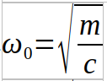

3.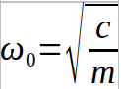

4.

4.

1.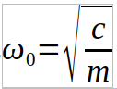

2.

3.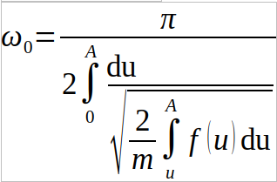

4.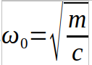

5.

1.

2.

3.

4.